Утверждаю:
Заведующая МБДОУ
«Сайзанак» с.Суг-Аксы
Сут-Хольского кожууна
__________Ондар Ч.М.

СПРАВКА ПРОДЕЛАННОЙ РАБОТЫ
МБДОУ «Сайзанак» с. Суг-Аксы Сут-Хольского кожууна
с 12.12.2022г по 16.12.2022 г.

Сроки | Наименование мероприятий | Исполнение | Ответственные
16.12.2022 | Патронажи по плану трудных и социально-неблагополучных семей, дети, которые посещают ДОУ |  | Руководитель ДОУ воспитатели, специалисты.
12.12.2022г - 16.12.2022 г. | Подготовка и проведения новогодних праздников, утренников в ДОУ  -оформление помещений, фасада | Приложение 1. | Руководитель ДОУ воспитатели, специалисты.
12.12.2022г - 16.12.2022 г. | Выставка рисунков «Здравствуй, зимушка зима!» и участие в Международном заочном конкурсе тематического оформления помещений «Здравствуй, гостья зима!» -лауреат 1 степени | Приложение 2. | Сат Ч.О.  Ооржак Д.Ч.
12.12.2022г - 16.12.2022 г. | Республиканский этап Всероссийской акции #НОВОГОДНИЕОКНА | Приложение 3. | Руководитель ДОУ воспитатели, специалисты
12.12.2022г - 16.12.2022 г. | Республиканский заочный конкурс «Новогодняя мастерская» | Отправлено 5 рисунков воспитанников старшей группы | Руководитель ДОУ воспитатели, специалисты
12.12.2022г - 16.12.2022 г.  12.12.2022г - 16.12.2022 г. | Всероссийский конкурс профессионального мастерства педагогов «Мой лучший урок» | Отправлено 4 урока:  1 Ооржак Д.Ч.  2 Сат Ч.О.  3 Багай-оол С.В.  4 Монгуш А.А. | Руководитель ДОУ воспитатели, специалисты
12.12.2022г - 16.12.2022 г. | Акция «Засветись» | Приложение 4. | Руководитель ДОУ воспитатели, специалисты
12.12.2022г - 16.12.2022 г. | Конкурс среди родителей на лучшее оформление кабинки | Приложение 5. | Родкомитет
 | Участие во Всероссийском конкурсе «Зимние фантазии»  Куулар Сайын- 2 место  Ооржак Угулза-2 место  Ондар Демин -2 место |  | Руководитель ДОУ воспитатели, специалисты
12.12.2022г - 16.12.2022 г. | Участие в благотворительной акции «Все для победы!»(баранина, 10 800р.) | Коллектив МБДОУ «Сайзанак» | Руководитель ДОУ
12.12.2022г - 16.12.2022 г. | Повышение квалификации воспитателей:  - Сат Чойгана Опкан-ооловна- «Современные подходы и технологии проектирования развивающей предметно-пространственной среды в ДОО»  - Ховалыг Аржаана Александровна –«Готовность к школьному обучению детей с нарушениями речи» | Сат Ч.О.  Ховалыг А.А. | Руководитель ДОУ

Приложение 1.
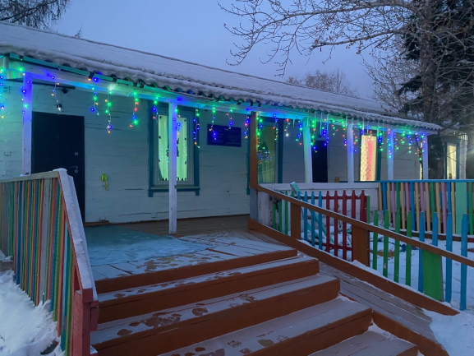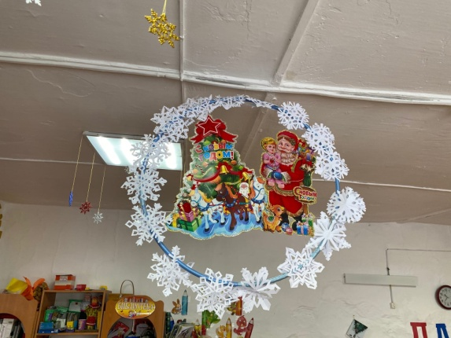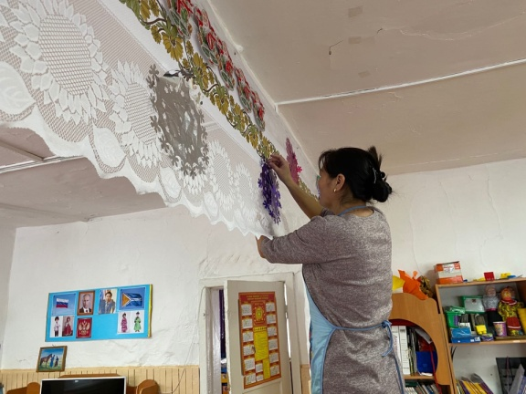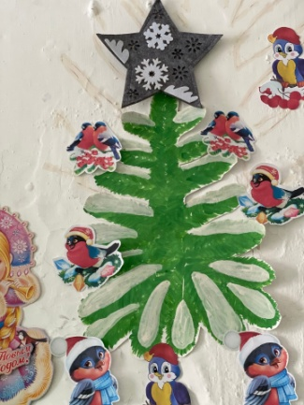

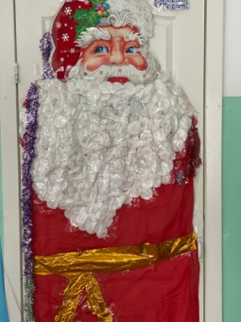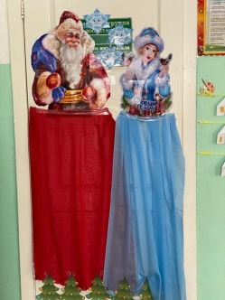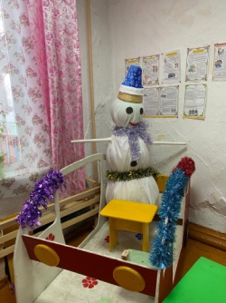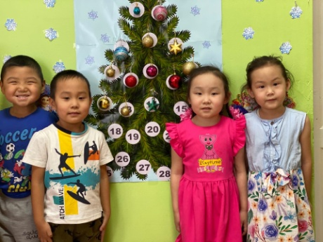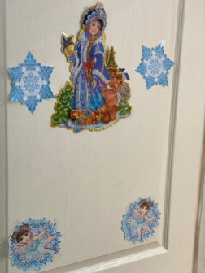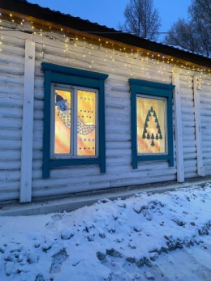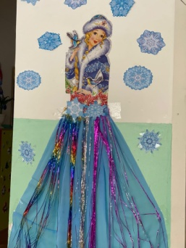
При

Приложение 2

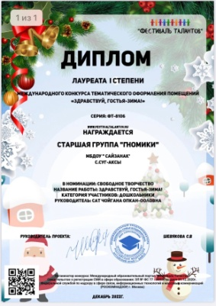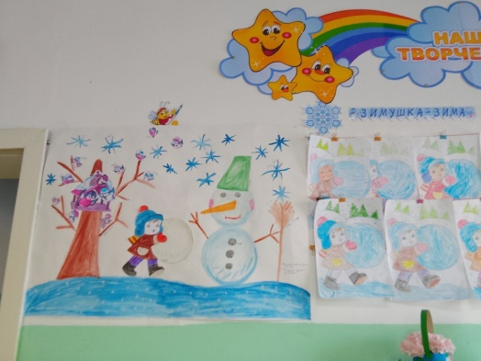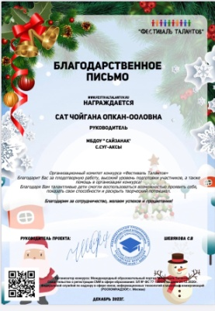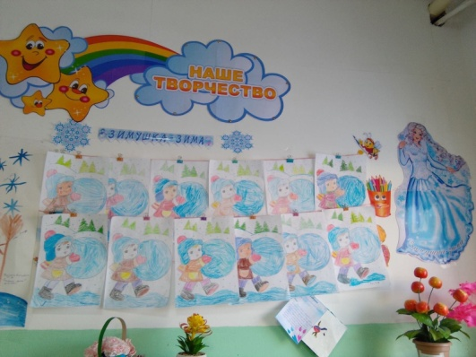

Приложение 3.

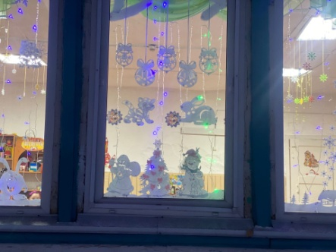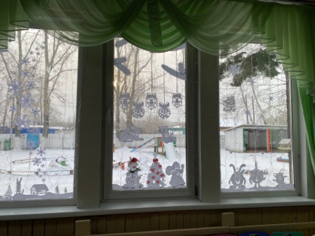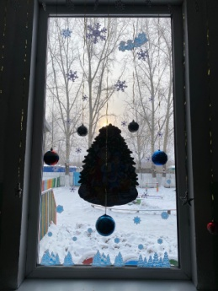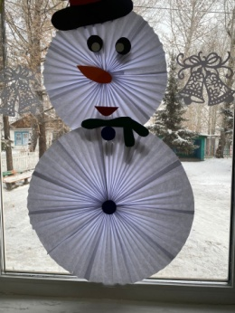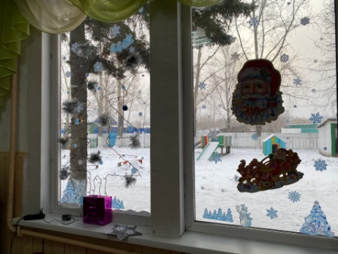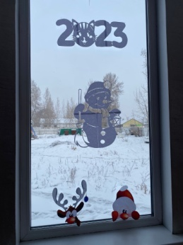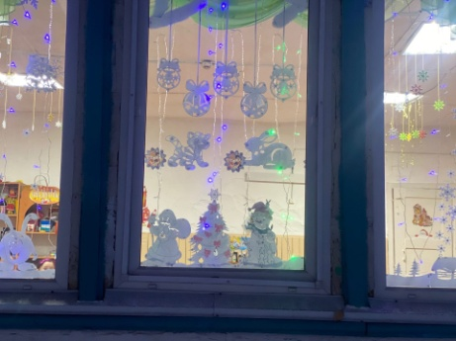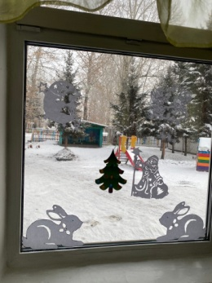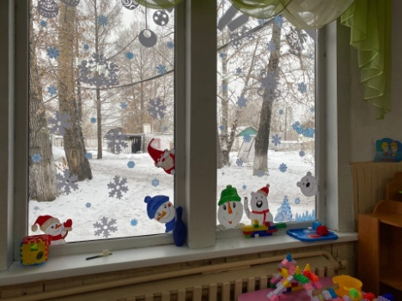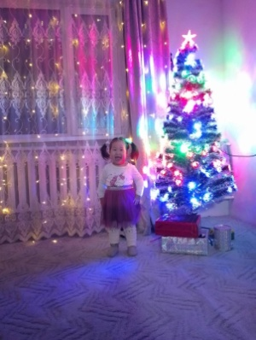

Приложение 4.
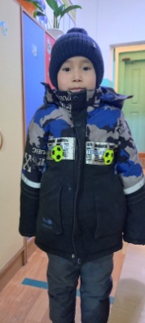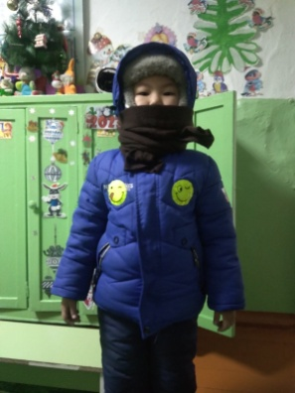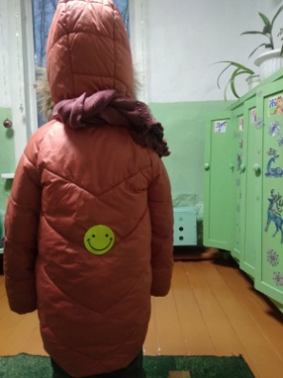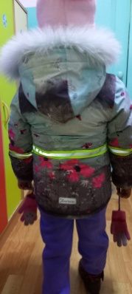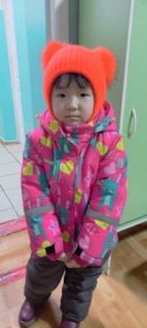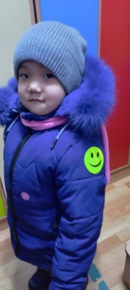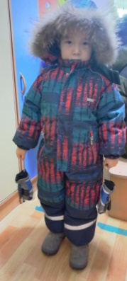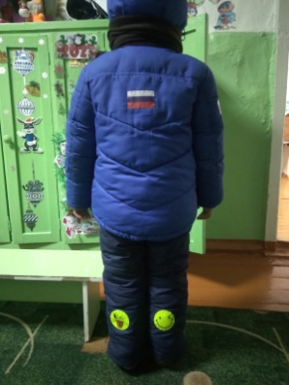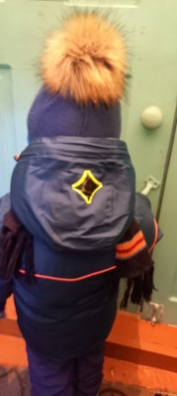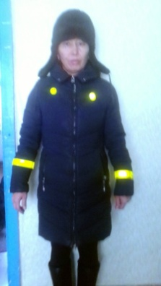
Приложение 5.
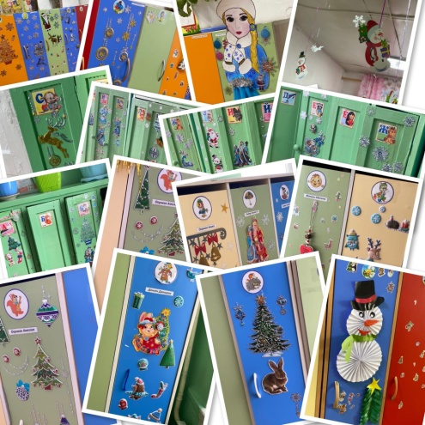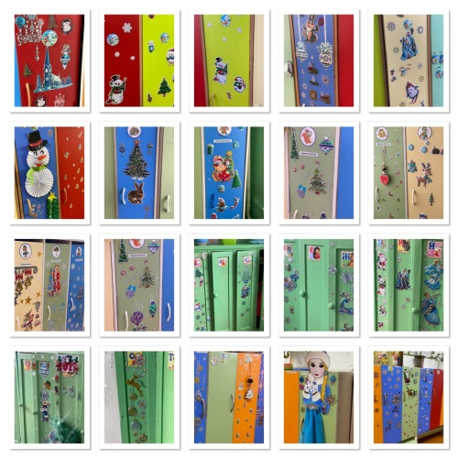

Приложение 6.

